**Назначение работы:** знакомство со средой разработки IntelliJ IDEA и реализацией простейшего проекта на Java.

**Теория.**

См. лекцию 1.

Пример простейшей программы:

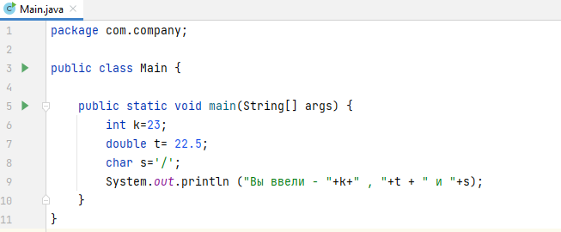

**Результат:**

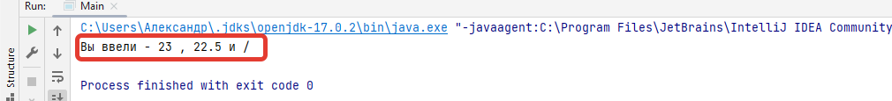

**Практика.**

Создать на рабочем столе новую папку с именем Java-**Bakay**, где вместо **Bakay** свое имя.

Здесь и далее название папки и название проектов писать только латинскими буквами!

Открыть среду разработки IntelliJ IDEA.

Примечание. *Временно можно использовать* [*https://www.onlinegdb.com/*](https://www.onlinegdb.com/) *, тогда дальнейшее можно пропустить и сразу выполнять варианты.*

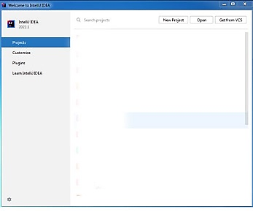

нажать кнопку New Project, назвать его **01_project** и указать путь к своей папке:

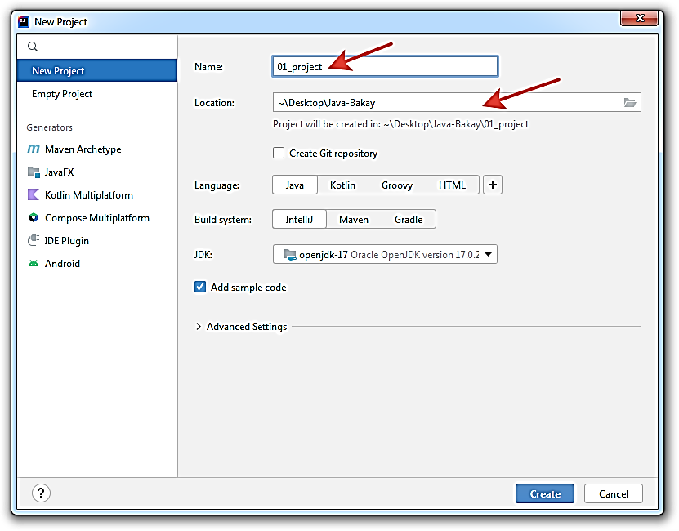

После нажатия **Create** получим:

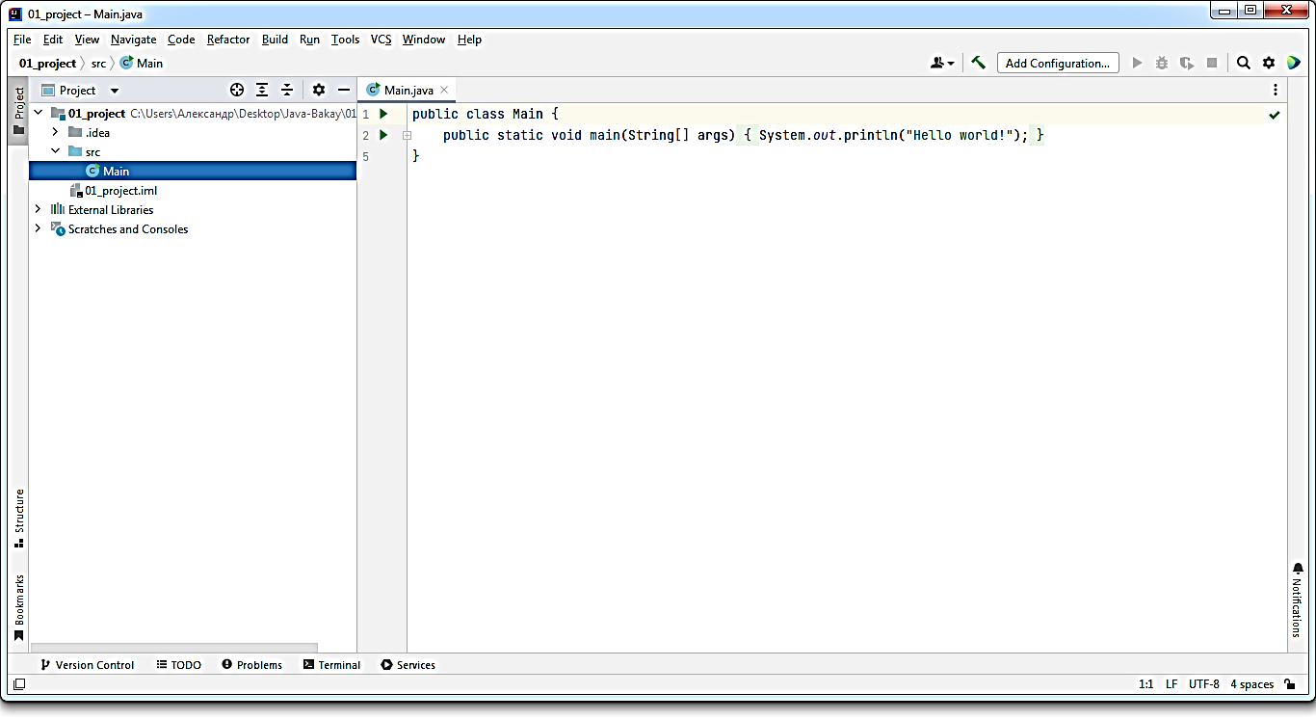

Проверить правильность работы проекта. Для этого, первый раз, нажмем кнопку **run**

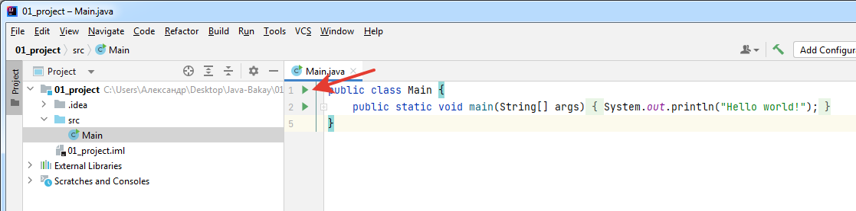

и получим результат:

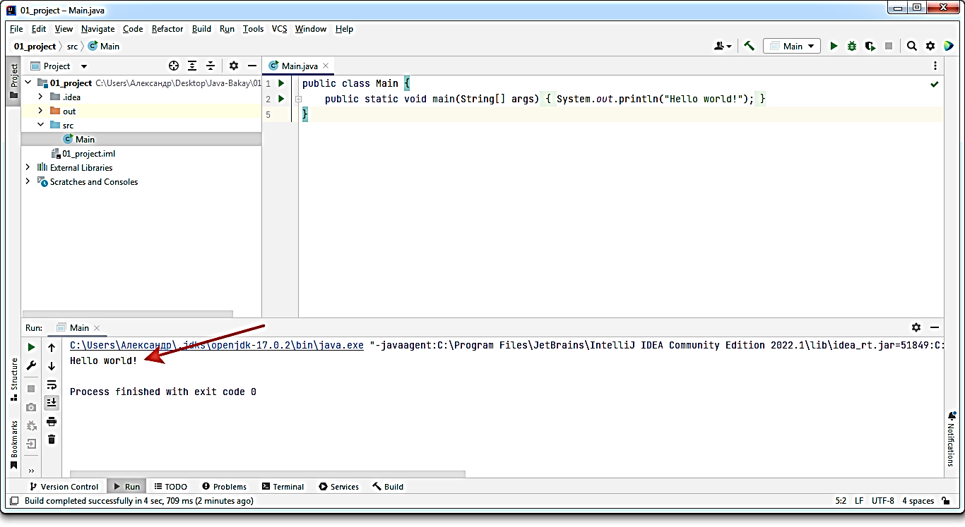

При повторном запуске можно использовать другую кнопку запуска:

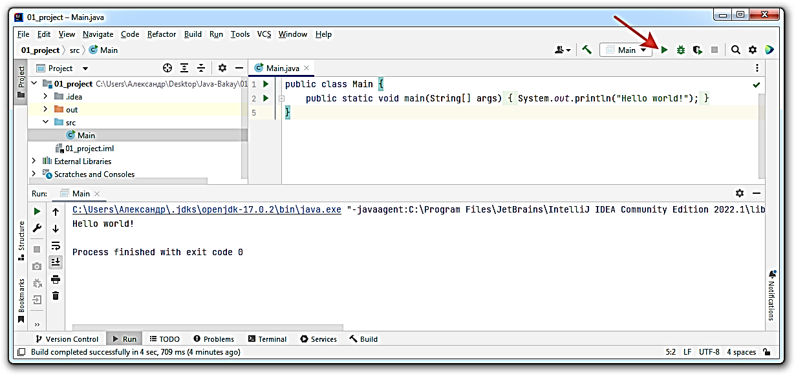

Вставить код, который реализует следующий алгоритм с выдачей на экран результата:

1. Объявить переменные q –вещественное и n – целое и выдать на экран
2. Объявить переменные p –вещественное и m – целое и выдать на экран
3. Объявить переменные q –целое, n – целое и p –вещественное и выдать на экран
4. Объявить переменные s –вещественное, l – целое и выдать на экран
5. Объявить переменные d –вещественное, k – целое и r –вещественное и выдать на экран
6. Объявить переменные t –целое и n – символьное и выдать на экран
7. Объявить переменные x –вещественное, s – символьное и выдать на экран
8. Объявить переменные y –символьное и n – булево и выдать на экран
9. Объявить переменные z –булево и s – символьное и выдать на экран
10. Объявить переменные i –вещественное и s – символьное и выдать на экран
11. Объявить переменные j –целое и s – булево и выдать на экран
12. Объявить переменные j – символьное, s – булево и u – целое и выдать на экран

**Как сдавать работу?**

1. Показать папку с именем Java-Bakay
2. Открыть проект с именем 01_project
3. Выполнить проект без ошибок